Урок 25 (1) Project 1 (SB Unit 3 My World 3C Have you got a pet? стр 32 - 33)
Дата :
Тема: Глагол to have got Questions / short answers (общие вопросы)
Цель:
- Повторить Глагол to have got Questions / short answers (общие вопросы)
- Ввести новую лексику
Ход урока:
1. Орг момент. Отмечаем присутствующих и отсутствующих, ждем, когда каждый займет свое место, принимаем оплату за обучение и учебники.
2. Warming Up. Учитель рассказывает, что у него есть, и чего у него нет, используя прилагательные с прошлого урока (New, small, thick, thin, long, short, good, bad), затем ребята делают то же самое.
3. Проверка домашнего задания WB Ex 1-4 p 24 Ex 5-7 p 25
4. Введение новой лексики (вклеить)
Hamster [ˈhæmstər] хомяк rabbit [ ˈræbɪt ] кролик rat [ ræt ] крыса snake [ sneɪk ] змея horse [ hɔːs ] лошадь mouse [ maʊs ] мышь mice [ maɪs ] мыши fish [ fɪʃ ] рыба spider [ˈspaɪdə(r) ] паук budgie [ˈbʌdʒi ] волнистый попугайчик parrot [ ˈpærət ] попугай tail [ teɪl ] хвост boring [ ˈbɔːrɪŋ ] скучный asleep [ əˈsliːp ] спящий
4. Работа с учебником
Ex 1(a) p 32 слушаем и повторяем слова
Ex 1(b) p 32 пишут в тетради цифры от 1 до 10. Теперь слушают и подписывают возле цифры животных. (1 a rat 2 budgie 3 horse 4 mouse 5 spider 6 hamster 7 parrot 8 rabbit 9 snake 10 fish)
Ex 2 (a) p 32 разбираем задание, должны послушать и понять, кому какое животное принадлежит ( не читаем, только на слух), диалог можно прикрыть тетрадкой. Когда выполнили, открываем диалог, читаем и проверяем, правильно ли мы ответили . (1 Joe a snake 2 Mel a rabbit )
Ребята сегодня мы с вами повторим глагол to have got (Questions / short answers (общие вопросы)) На экран выводим тему с примерами. Вспоминаем, что такое глагол to have got .
Если мы хотим задать вопрос, мы просто have или has выносим вперед. Например, Have you got a ball? Have they got toys?
А чтобы ответить на вопрос мы говорим Yes, I have или No, I haven’t (примеры на экране, записывают в тетрадь)
Ex 3 p 32 разбираем табличку, заполняем пропуски (Have you got. Has he got)
Ex 4 p 33 устно задаем вопросы
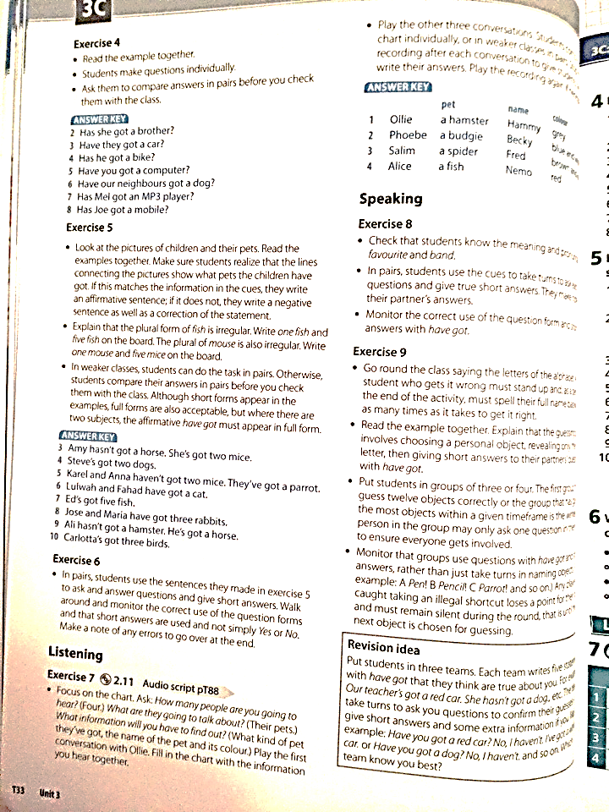
Ex 5 p 33 смотрим на картинки и подсказки и составляем предложения
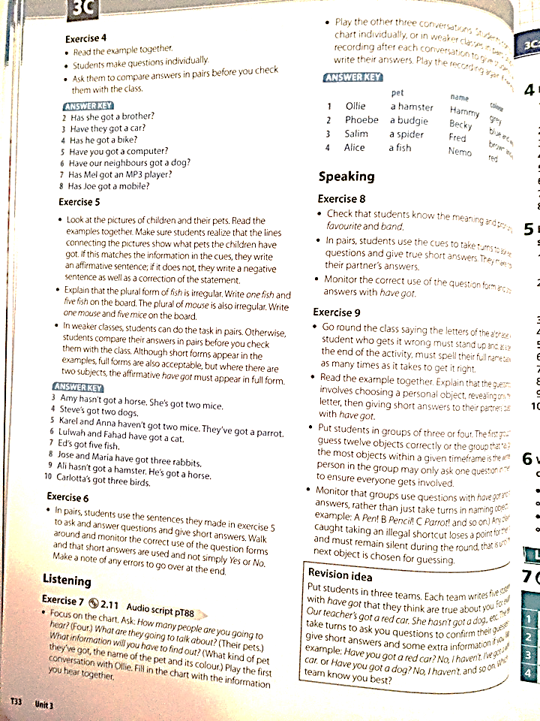
Ex 6 p 33 устно задаем вопросы и отвечаем на них
Ex 7 p 33 слушаем и заполняем табличку Ребята сейчас вы услышите диалог и ваша задача заполнить таблицу, кому какое животное принадлежит , его имя и цвет. Первый раз просто слушаем, а затем еще раз слушаем и заполняем таблицу ( 1 Ollie hamster Hammy grey 2 Phoebe a budgie Becky blue and white 3 Salim a spider Fred brown and orange 4 Alice a fish Nemo red)
Ex 8 p 33 работаем устно в парах, задаем вопросы и отвечаем
6. Дом задание. 1. WB Ex 1-2 p 26 Ex 3-5 p 27 2. Повторить глагол to have got 3. Выучить новые слова
7. Рефлексия.

